CARSI用户资源访问流程—IEEE Xplore
- 在校园网外登录网址http://ieeexplore.ieee.org/，选择“Institutional Sign In”；
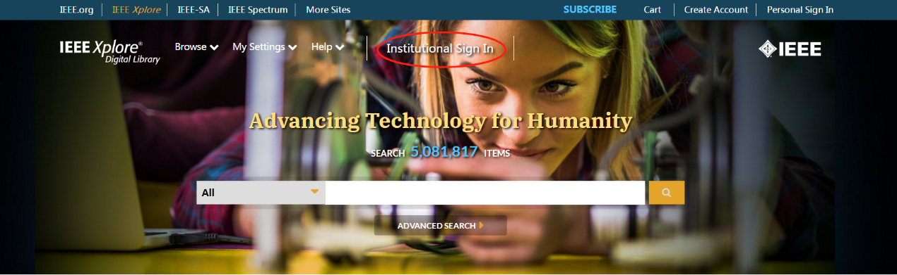2. 在弹出窗口的左侧，选择“Shibboleth”；
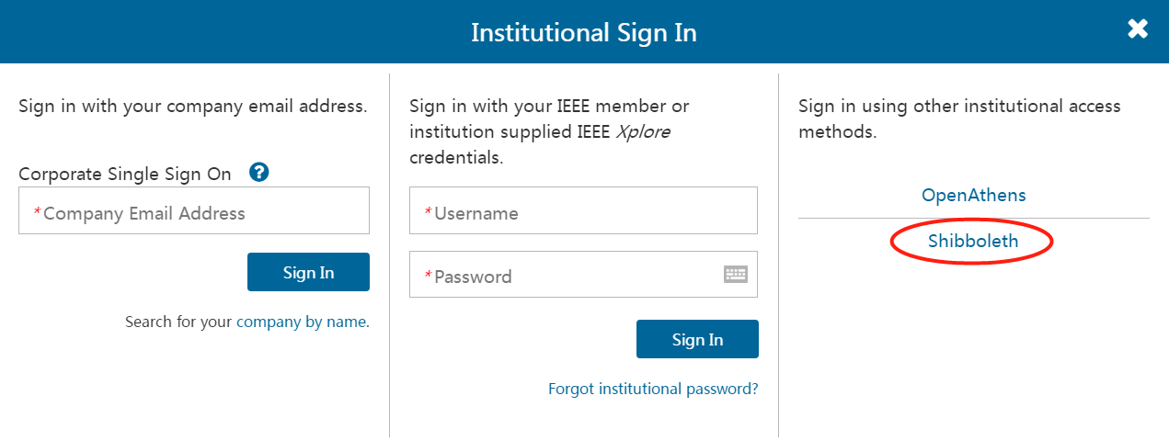
- 按学校名称首字母“R”，找到学校“Renmin University of China”；
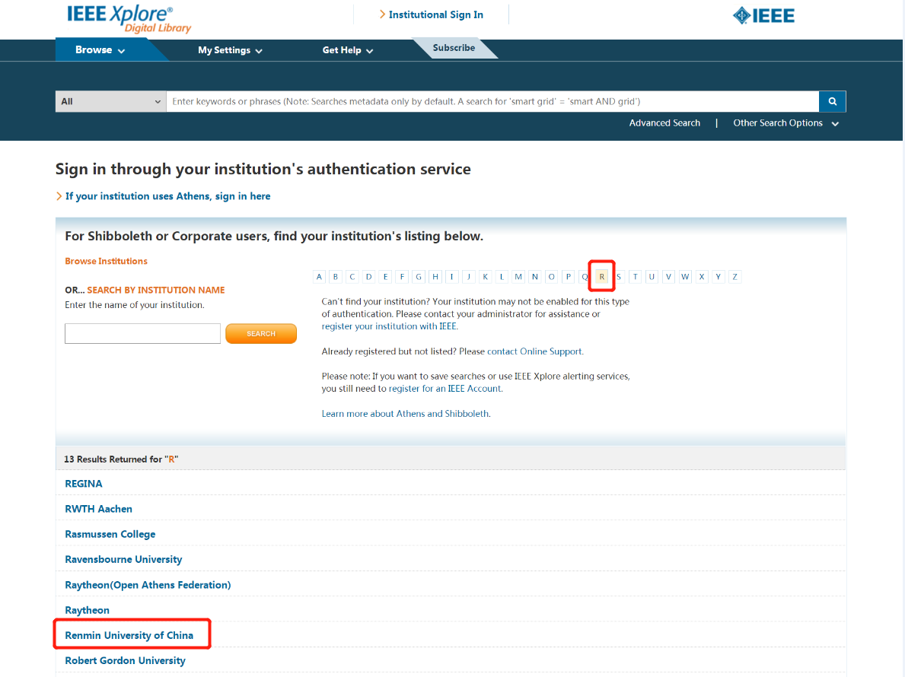
- 输入本人微人大的学工号和密码登录；
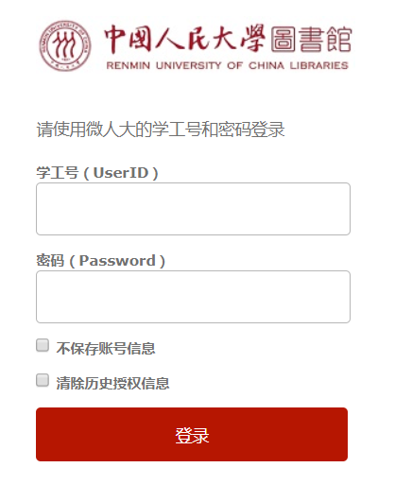
- 登录成功后，点击下方“Accept”，即可访问我馆订购的IEEE资源。
